Министерство образования и науки РФ
ФГБОУ ВПО «Тамбовский государственный технический университет»

Кафедра «Информационные системы и защита информации»

Лабораторная работа №5

«Приближенное вычисление интегралов»

Выполнил: студент гр..
Проверил:.

Тамбов, 20
Цель работы: исследовать приближенное вычисление определенных интегралов. Изучить
- квадратурные формулы Ньютона-Котеса;
- формулу Симпсона (парабол).

Методические указания
При интерполировании полиномом нулевого порядка, совпадающим с функцией в одной точке получим формулы прямоугольников:
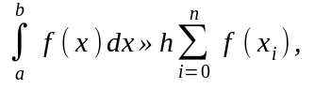 где 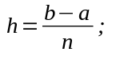
x_{i}=a+i⋅h - формула левых прямоугольников;
x_{i}=a+(i+1)h - формула правых прямоугольников;
x_{i}=a+(i+0.5)h формула средних прямоугольников;
При интерполировании по двум узлам a и b полиномом первого порядка получим формулу трапеций:
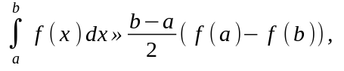
при произвольном числе узлов интерполирования n получим:
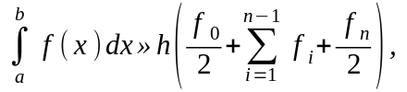
x_{i}=a+i⋅h, i=0,1,2,...n, f_{i}=f(xi).
Формулы прямоугольников и трапеций имеют следующую геометрическую интерпретацию. Вычисляемый интеграл это площадь под кривой f(x). При вычислении по формуле прямоугольников эта площадь вычисляется как сумма площадей прямоугольников шириной h высота которых равна значению функции справа, слева или в середине рассматриваемого интервала. При вычислении по формуле трапеций площадь фигуры заменяется суммой площадей прямоугольных трапеций высотой h с основаниями равными значениям функции в узлах.
Квадратичная интерполяция позволяет получить формулу Симпсона (парабол):
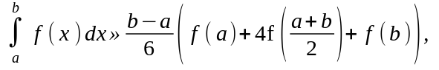
для произвольного четного числа узлов n=2m получим составную формулу:
Используя кубическую интерполяцию по четырем точкам можно получить формулу Ньютона (или трех восьмых):
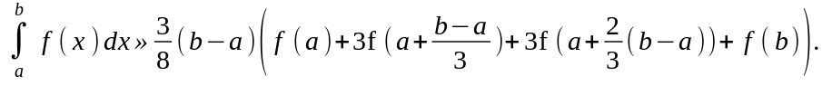
Составную формулу трех восьмых можно получить при числе узлов кратном трем, т.е. n=3m:
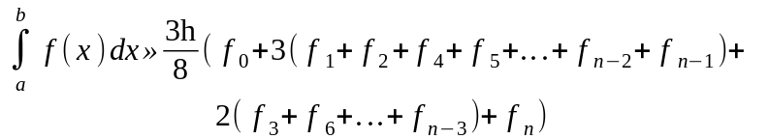

Исходные данные
Исходная функция . Отрезок интегрирования — [0; 2.8].
Шаг h=0.1; 0.05; 0.01; 0.005.

Описание пользовательских функций
double f(double x) — вычисление значения функции в точке Х.
double mdRectangle(double a, double n, double h) — вычисление значения заданного интеграла по формуле средних прямоугольников.
double trap(double a, double n, double h)— вычисление значения заданного интеграла по формуле трапеций.
double Simpson(double a, double b, double n, double h)— вычисление значения заданного интеграла по формуле Симпсона.

Листинг программы
#include <iostream>
#include <math.h>
using namespace std;

double f(double x)
{
return(x*x-sin(x)+1.0);
}

double mdRectangle(double a, double n, double h)
{
double s;
int i;
for(i=0;i<=n;i++)
s+=f(a+((i+0.5)*h));
return(h*s);
}

double trap(double a, double n, double h)
{
double s;
int i;
for(i=1;i<=n-1;i++)
s+=f(a+i*h);
return h*((f(a)/2.0)+s+(f(a+n*h)/2.0));
}

double Simpson(double a, double b, double n, double h)
{
double s1=0, s2=0;
int i;
for(i=1;i<=n;i++)
{
if((i%2==0)&&(i!=n))
s2+=f(a+i*h);
else
s1+=f(a+i*h);
}
return(((b-a)/(3.0*n))*(f(a)+2.0*s2+4.0*s1+f(a+n*h)));
}

int main()
{
double h[4]={0.1, 0.05, 0.01, 0.005}, a=0, b=2.8,n;
int i;
cout<<"Выберите шаг:"<<endl;
cout<<"[0] 0.1,\n[1] 0.05,\n[2] 0.01,\n[3] 0.005."<<endl;
cin>>i;
n=(b-a)/h[i]; //h=b-a/n
cout<<"Количество шагов:"<<n<<endl;
cout<<"По формуле средних прямоугольников:"<<mdRectangle(a,n,h[i])<<endl;
cout<<"По формуле трапеций:"<<trap(a,n,h[i])<<endl;
cout<<"По формуле Симпсона:"<<Simpson(a,b,n,h[i])<<endl;
return 0;
}

Результат выполнения программы
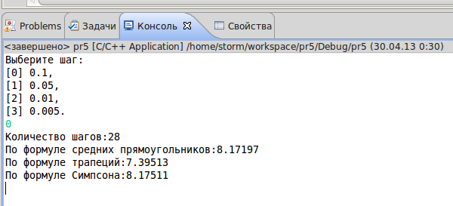
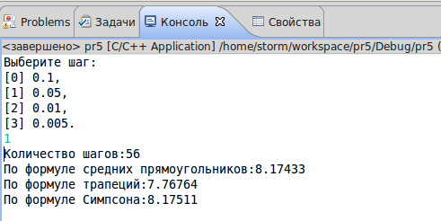

Вывод
В результате проделанной работы я исследовал приближенное вычисление определенных интегралов с помощью квадратурных формул Ньютона-Котеса и Симпсона.

